***«Семейная реликвия».***

*Библиотека представляет книгу*

*Петра Горелика*[*"Семейная реликвия"*](http://clever-media.ru/books/1/665/)

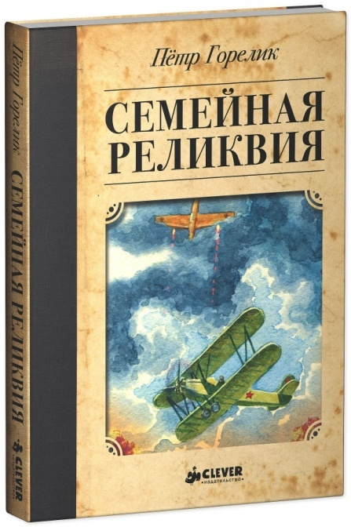 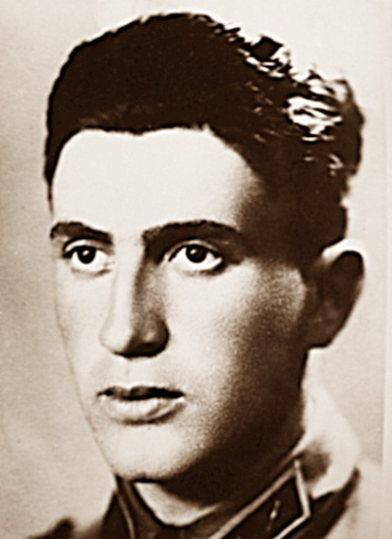

Петр Захарович Горелик - полковник в отставке, первый день войны он встретил слушателем Военной юридической академии в Москве. В дальнейшем Горелик служил в артиллерии, награжден шестью боевыми орденами, войну закончил в Прибалтике. После войны Петр Горелик стал преподавать в военной академии и писать. Он является составителем ряда посмертных сборников стихотворений Бориса Слуцкого, в том числе неопубликованного творческого наследия поэта, а также литературоведческих и биобиблиографических работ о нём. Опубликовал воспоминания, рассказы, публицистические произведения.

В 95 лет Петр Горелик написал свою первую детскую книгу "Семейная реликвия". Это придает дополнительный интерес к этой книге, потому что она написана автором, ветераном войны, в 95 лет (что не может не вызвать как минимум уважения). Дмитрий Быков об этой книге: "Это одна из самых увлекательных повестей в малоизученной стороне войны. Герой повествования - пуговица. Рассказ о войне с точки зрения пуговицы - эксперимент дерзкий и еще небывалый, написать сказку о таком кровавом и страшном деле, как бой, доступным ребенку языком, щадя нравственное чувство ребенка, вплести в повествование множество семейных историй в большой истории России - задача редкой сложности. Автору удалось с этой задачей справиться. Полковник Горелик рассказывает о войне для мальчиков, играющих в войну, и для девочек, которые,  кстати не отстают от них. Друг Самойлова, Слуцкого, Кульчицкого, собеседник Пастернака, Горелик и сам - живая история страны и еще одно доказательство ее непобедимости».

Повествование охватывает время с войны 1812 года до победы в 1945 году. Главные герои книги - пуговицы, каждая со своим характером, и нередко героическим прошлым. Пуговицы лежат в шкатулке, но приходит время и по очереди они рассказывают, откуда родом и что они видели в жизни. Истории жизни пуговиц и их владельцев возвращают нас к прошлому страны, разворачивают наиболее значимые страницы истории.

Тут и пуговица наполеоновского кирасира, и пуговица советской летчицы, и пуговица минометчика, и пуговица какого-то французского кавалера. Наиболее впечатляет и трогает, конечно история простой пуговицы с камзола Квадры. Она стала талисманом для молодой девушки во время Великой Отечественной войны Валентины. Валентина училась, окончила школу летчиков, и стала летать на самолёте-истребителе. Она совершила пятьдесят четыре боевых вылета, была ранена, лежала в госпитале.

Вот такие юные герои, которые и героями себя не считали, воевали за Отечество по зову души, некоторые из них дошли до Берлина и одержали Победу над фашистами, должны остаться в нашей памяти. Книга названа «Семейная реликвия», и, казалось бы, разве могут обычные пуговицы быть реликвией? Но, как сказала пуговица Квадра - настоящая семейная реликвия – это людская память, пока мы помним о прошлом, живы и люди в нашей памяти.

Книга «Семейная реликвия» – прекрасный пример современной увлекательной русской прозы, адресованной  детям . Пуговица рассказывает на понятном каждому ребенку языке свою историю войны, доступным ребенку языком, щадящим его нравственное чувство. Эта книга в первую очередь для детей 7-15 лет. Эта история будет любопытна и родителям . Качественное издание, прекрасные иллюстрации и занимательный сюжет – сделают эту книгу одной из любимых книг о войне.

Донскова С.Н., библиотекарь детской библиотеки